中国（海南）南海博物馆

2025年拟征集标本鉴定评估项目资料

一、拟征集标本概述

（一）物种信息

1.来源

2025年1月18日，其尸体在海南省东方市鱼鳞洲自然风景保护区海岸被发现。

2.名称

布氏鲸（标本商委托海南省渔业研究院出具的初步物种鉴定结果）

3.尺寸

须鲸体长约11.6米，胎儿体长约1.25米

4.性别

须鲸为雌性，胎儿性别未知

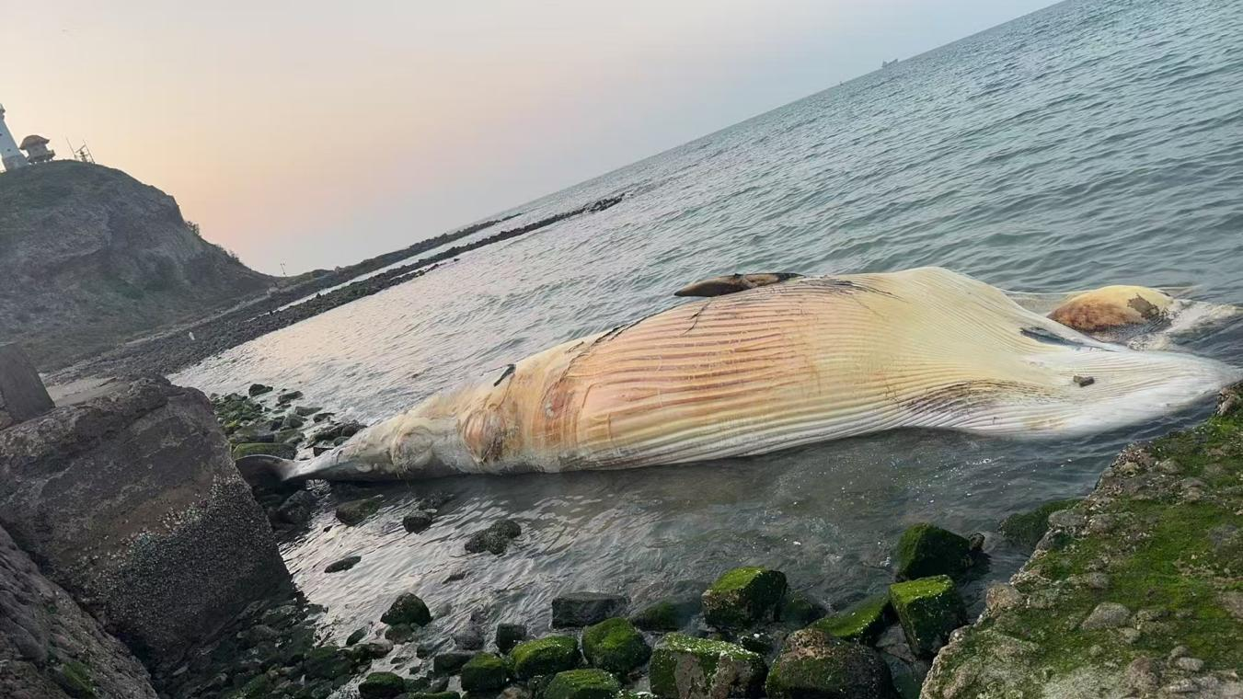

2025年1月18日摄，须鲸现场照

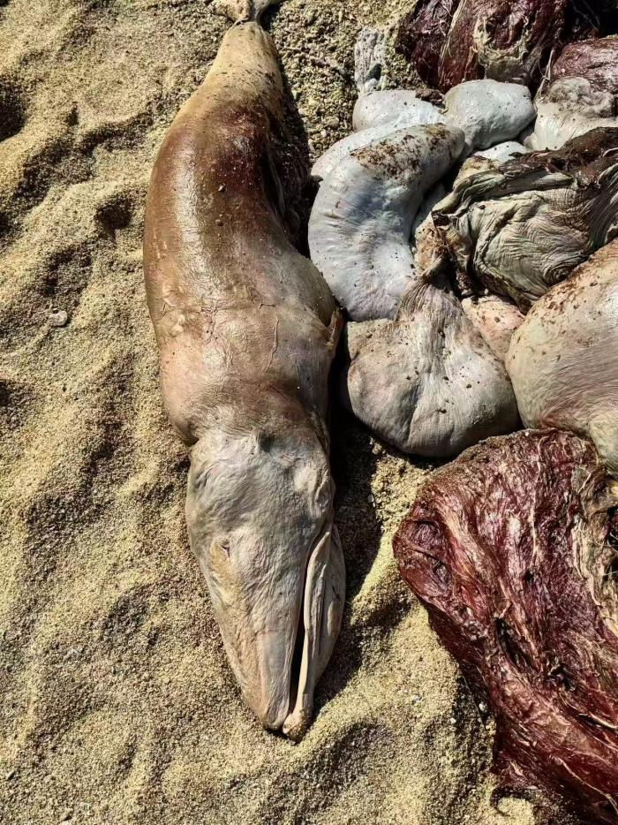

2025年1月18日摄，胎儿现场照

**（二）标本信息**

**1.类型**

该须鲸被发现时，尸体呈轻度腐烂状态，但整体形态较为完整。在其腹腔内有一死亡但未腐烂的成形胎儿。目前已将其制作成以下三类标本：

（1）剥制标本

（2）骨骼标本

（3）胎儿浸制标本

**2.尺寸**

（1）剥制标本

体长：11.23米

尾宽：2.6米

前鳍宽：2.7米

（2）骨骼标本

体长：11.1米

前鳍宽：2.6米

（3）胎儿浸制标本

体长：1.25米

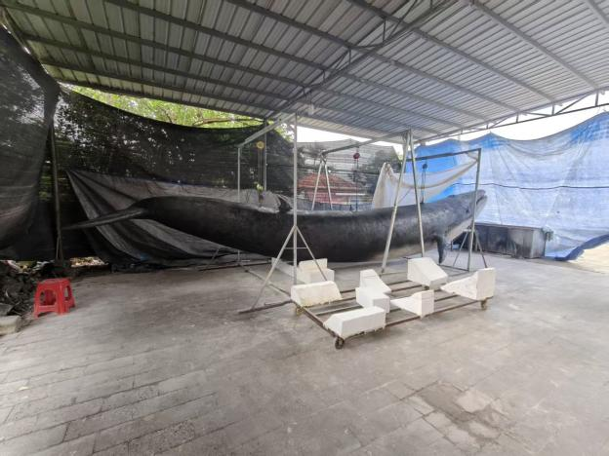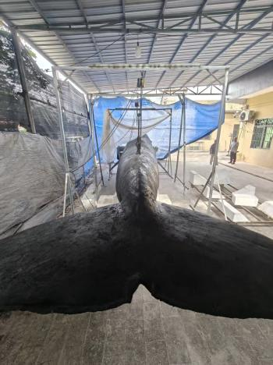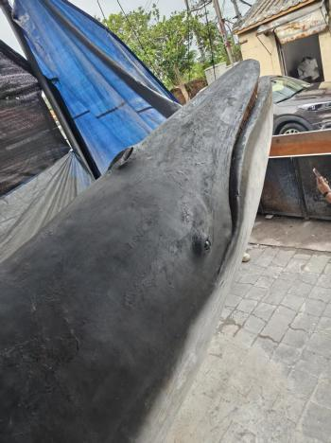

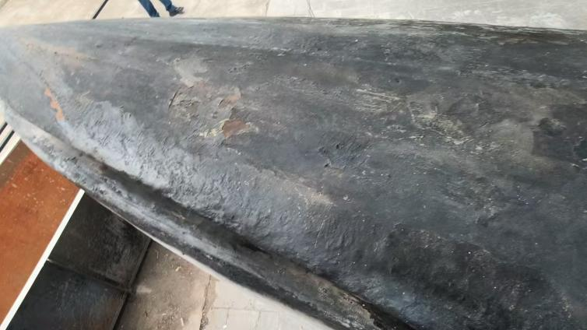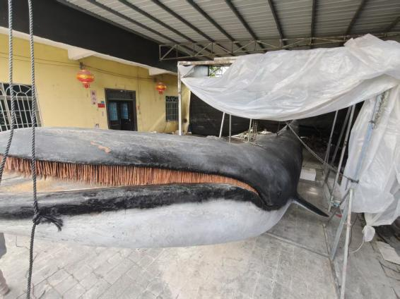

2025年9月8日摄，剥制标本照

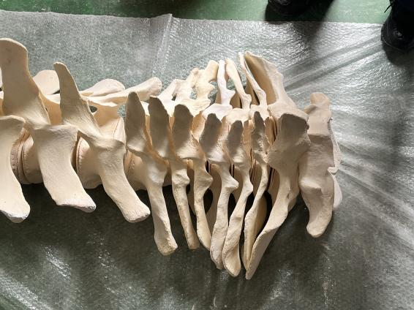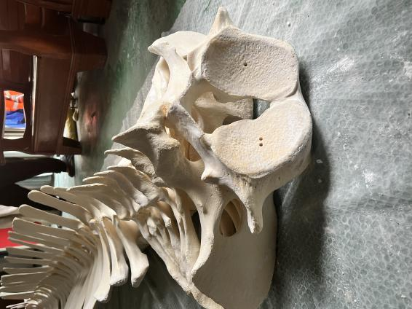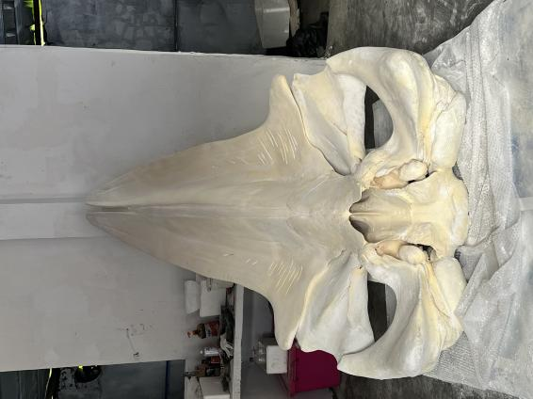

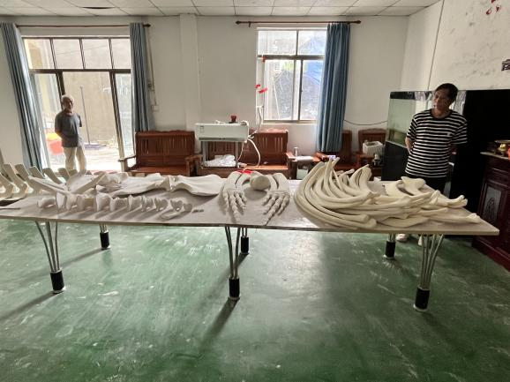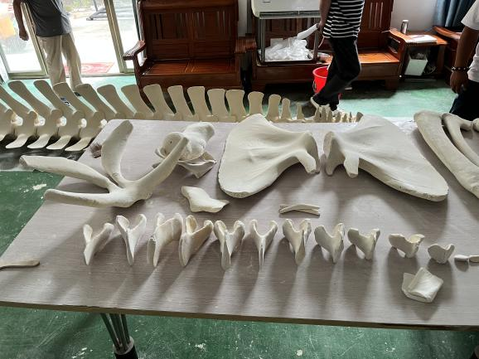

2025年9月8日摄，骨骼标本照

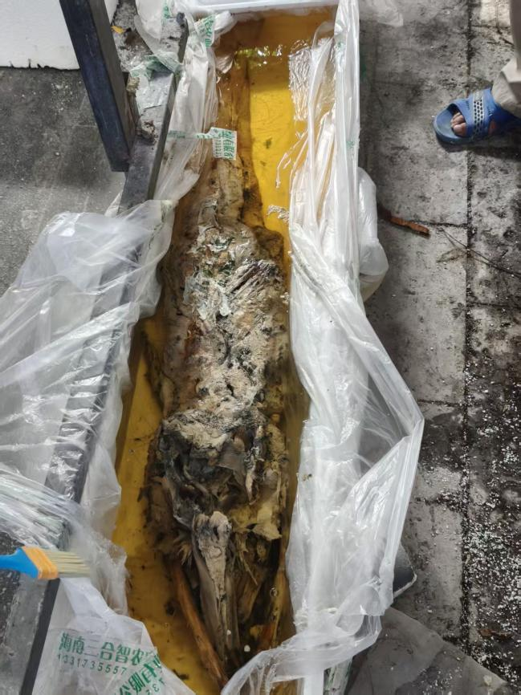

2025年9月8日摄，胎儿浸制标本照

二、专家团队构成

根据本项目需求，组建一个由3至5名专家构成的评估委员会，须提交专家名单及详细简历。建议构成如下：

| **资格与能力要求** | **拟请人数** | **职责** |
| --- | --- | --- |
| 具有鲸豚类动物分类学、形态学理论知识，能够对标本的物种信息、形态特征进行权威认定。 | 1-2名 | 确认标本的物种信息与标本形态的准确性 |
| 精通大型动物标本制作流程、工艺标准与保存技术，能够对皮张处理、骨骼制备、胎儿标本固定等工艺水平及长期保存稳定性做出专业判断。 | 1-2名 | 评估标本制作质量、保存状况、潜在风险，并根据具体情况提出改进建议 |
| 熟悉自然藏品的估值体系与市场动态，具备丰富的藏品征集评估经验。 | 1名 | 结合标本的科学价值、工艺水平、市场供求，提供公允的市场价值评估意见。 |

三、服务内容

1.根据标本商提供的物种鉴定报告，并结合标本形态的核查，验证其物种物种鉴定结果。

2.对标本的制作水平、保存现状、完整性及潜在风险进行专业评估。

3.根据物种稀有性、标本规模、制作水平、市场行情等因素，提供公允的市场价值评估意见，为征集决策提供价格参考。

4.从博物馆收藏、研究、展示和教育角度，评估其对于我馆馆藏体系建设的意义与价值。

四、工作安排

（一）评审准备

1.提前将标本基本信息、高清照片及视频资料等相关发送给专家预审。

2.准备必要的检查工具（如强光手电、放大镜、测量工具等）。

（二）现场评审

1.现场查验

组织专家前往标本所在地，对标本进行细致查验，包括形态特征、骨骼结构、皮肤/骨骼/胎儿保存状况、修复痕迹等。

2.询问与答辩

专家向标本制作商代表进行提问，深入了解标本情况。

（三）鉴定评估会议与意见形成

现场查验后，于中国（海南）南海博物馆召开鉴定评估会议，各位专家发表意见，进行合议，鉴定评估工作完成后出具鉴定评估意见书/鉴定评估报告，内容须包括：

（1）明确的物种鉴定结论；

（2）对标本制作水平与保存状况的评估；

（3）明确的征集建议（建议或不建议），若建议征集，应提供公允的市场价值估算范围、建议征集价格及标本改进建议（若有）。